Malang, 6 Febuari 2023
Kepada,
Direktur RS Prima Husada Malang
Di tempat

Dengan Hormat,
Sehubungan dengan informasi yang saya peroleh bahwa RS Prima Husada Malang sedang membuka lowongan pekerjaan, maka untuk itu saya yang bertanda tangan di bawah ini :

Nama : Bramantya Arokta Sandi
Tempat/Tgl. Lahir : Blitar, 9 September 1997
Jenis Kelamin : Laki-laki
Agama : Islam
Pendidikan Terakhir : S1 Keperawatan
Alamat : Perum Bumi Banjarum Asri Af 25 Desa . Banjararum Kec. Singosari Kab. Malang
Telepon (HP) 081931521350

Dengan ini saya mengajukan permohonan kepada Bapak/Ibu, kiranya dapat menerima saya sebagai Perawat di RS Prima Husada Malang.
Sebagai bahan pertimbangan Bapak/Ibu bersama ini saya lampirkan :
- Curriculum Vitae
- Pas Foto 3x4
- Scan KTP
- Scan KK
- Scan Ijasah Terakhir
- Scan Transkrip Nilai
- Scan STR
- Sertifikat Pendukung

Demikian surat lamaran kerja ini saya buat dengan sebenar-benarnya, besar harapan saya untuk dapat diterima di RS Prima Husada Malang.

Hormat Saya
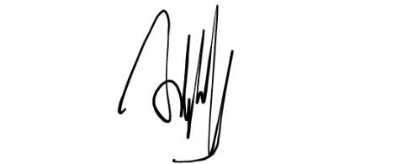

(Bramantya Arokta Sandi S.kep., Ns)

